ROUTINEFICHE ‘Ik ontdek en ervaar de wereld’- natuur:
afval sorteren
Leerplan W.O. – natuur

Doelstellingen:
- Ik kan afval sorteren

Diploma’s:
- Ik kan afval sorteren

Materiaal:
- vuilbakken - sorteergids
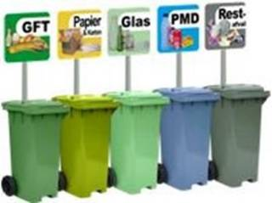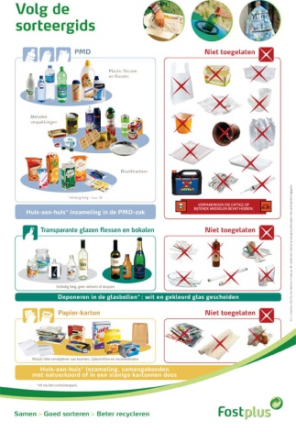

Routine:

‘Het sorteerteam’
In de dagelijkse routine heeft ‘het sorteerteam’ de taak om het afval van de dag in de vuilbakken te controleren: is alles correct gesorteerd?
Samen met een klasgenootje heeft de AN deze taak. Op deze manier leert de AN van het klasgenootje sorteren.

Routine:

‘De sorteer-specialist’
Eén kind heeft de taak om de AN (en andere kinderen) bij te staan bij het raadplegen van de sorteergids. Op deze manier leert de AN sorteren, met ondersteuning van een klasgenootje.

Woorden:
afval, vuilnisbak
papiertje, plastic, fles, drankkarton / brik
bananenschil, pit, klokhuis, …

